Россия, Новосибирская область, Татарский район, с. Новопервомайское

Всероссийский конкурс эковолонтерских и экопросветительских проектов «Волонтеры могут все»

Номинация «Герои Отечества»

Коллективное участие с ответственным лидером

«Никто не забыт, ничто не забыто…»
(Благоустройство территории вокруг памятника воинам-односельчанам, погибшим в годы Великой Отечественной войны)

Автор: Симакова Татьяна Александровна

Муниципальное бюджетное общеобразовательное учреждение Татарского района Первомайская средняя общеобразовательная школа имени Героя Советского Союза А.С.Ерёмина

2021 год

ИНФОРМАЦИОННАЯ КАРТА ПРОЕКТА
Название проекта | «Никто не забыт, ничто не забыто…»  (Благоустройство территории вокруг памятника воинам-односельчанам, погибшим в годы Великой Отечественной войны)
Автор проекта | Симакова Татьяна Александровна, 10.10.2003, НСО, Татарский район, с.Новопервомайское, ул.Восточная, д.31, кв.1, smkvtn@gmail.com, https://vk.com/gtnps, https://instagram.com/simakovushka?igshid+4npx80f2rs5a
География проекта | с. Новопервомайское, Татарский район, Новосибирская область
Сроки реализации | Бессрочный
Краткая аннотация проекта | Ежегодно в течение года мы вспоминаем всех тех, кто отдал свою жизнь за наше будущее, в том числе и наших односельчан. Память о войне 1941-1945 года хранится в людских сердцах и передается из поколения в поколение. Поэтому мы должны, мы обязаны помнить всех, кто участвовал в этой страшной войне. Каждый год мы приходим на памятник в нашем селе, чтобы почтить память тех, кто подарил нам мирную жизнь, поэтому территория около него должна быть всегда в благоустроенной.. Мы, волонтеры МБОУ Первомайской СОШ им. А.С.Еремина, решили благоустроить территорию памятника, чтобы, посещая памятник, мы могли прикоснуться к славе отцов и дедов, преклониться перед их мужеством и героизмом, проявленным в борьбе с врагом.  Проект способствует активности населения, устанавливает тесную связь между волонтёрами, жителями села, школой и органами местного самоуправления.
Описание проблемы | В бронзе, граните и мраморе обелисков, скульптур, мемориальных досок, увековечили люди память о славных воинах, ставших гордостью нашего народа. В нашем селе памятник воинам-односельчанам был установлен в 70-х годах и требует реконструкции и благоустройства. Ежегодно мы приходим сюда, чтобы почтить память тех, кто подарил нам мирную жизнь. И нам становится очень грустно от того, что мы видим: стоит памятник на пустынной местности и выглядит каким-то «одиноким». Мы, волонтеры МБОУ Первомайской СОШ им. А.С. Ерёмина школы, не могли остаться равнодушными по отношению к данной проблеме.
Основные целевые группы проекта | - Дети и подростки  - Молодежь села  - Пенсионеры и жители МО с. Новопервомайское.
Основная цель проекта | Благоустройство территории вокруг памятника воинам-землякам в с. Новопервомайское
Задачи проекта | - Провести опрос среди жителей с. Новопервомайское, родителей и обучающихся с целью получения информации об их отношении к необходимости благоустройства памятника.  - Привлечь внимание администрации МО с. Новопервомайское к проблеме реконструкции или строительства нового памятника.  - Разработать проект по благоустройству территории памятника.  - Оформить проект в виде плана, эскизов, презентации;  - Предложить проект для совместной реализации с Домом культуры, специалистом по делам с молодёжью.  - Благоустроить территорию вокруг памятника: посадить саженцы деревьев, цветы, своевременно очищать снег согласно срокам проекта.
Календарный план | Приложение 2.1.
Ожидаемые результаты | 1.Озеленение территории и очистка снега вокруг памятника воинам-односельчанам в селе Новопервомайское.  2.Ежегодное проведение митинга, посвященного Великой Победе, на территории памятника.  3.Ежегодное возложение гирлянды, сделанной своими руками, венков и цветов.  4.Приобретение учащимися социальных навыков: умение работать в группе, организовывать свою деятельность, общаться и сотрудничать со взрослыми, умение руководить.
Приложение | Фотоотчет по проекту, ссылки на соц.сети: https://vk.com/gtnps

Приложение 2.1
Календарный план проекта
«Никто не забыт, ничто не забыто…»
№ | Задача, решаемая в рамках проведения мероприятия | Мероприятие | Сроки (дд.мм.гг) | Показатели результативности (количественные и качественные)
1 | Провести опрос среди жителей с. Новопервомайское с целью получения информации об их отношении к необходимости благоустройства памятника. | Опрос местных жителей, родителей, обучающихся о благоустройстве памятника | 1-15 марта 2018г. | Анкеты для жителей  1.Как вы относитесь к идее благоустройства территории памятника в с. Новопервомайское?  Анализ опроса  Благоустройство территории памятника:  - «За»- 80%  - «Против»- 4%  - «Безразлично»- 16%  Результаты опроса показали, что памятник нужен, как дань памяти односельчанам, погибшим в ВОв.
2 | Привлечь внимание администрации МО с. Новопервомайское к проблеме реконструкции или строительства нового памятника. | Встреча с Главой Новопервомайского сельсовета | 23.03.2018г. | Внесение реконструкции памятника в программу «Увековечение памяти погибших при защите Отечества на 2019 - 2024 годы»
3 | Разработать проект по благоустройству территории памятника. | Разработка творческой группой проекта | 025.03-15.04.2018г. | Разработан проект,  Составлен бюджета проекта (для приобретения рассады цветов Петунии требуется 450 руб. для). Семена однолетних цветов решили принести из дома и школы
4 | Оформить проект в виде плана, эскизов, презентации. | Составление календарного плана проекта, эскиза клумб, презентации | 17-25.04. 2018г. | Составлен календарный план проекта, эскиз клумб, расположенных на территории памятника, презентация
5 | Предложить проект для совместной реализации с Домом культуры, специалистом по делам с молодёжью. | Презентация проекта работникам Дома культуры и специалисту по делам молодёжи с. Новопервомайское. | 28.04.2018г. | Работники Дома культуры 3 человека и специалист по делам молодёжи- 1 человек присоединились к реализации проекта и предложили сделать аллею из Георгинов.
6 | Благоустроить территорию вокруг памятника: посадить саженцы деревьев, цветы, своевременно очищать снег согласно срокам проекта. | Уборка мусора и сухой травы  Очистка территории памятника от снега  Разбивка клумб, посадка многолетних цветов  Посадка однолетних цветов (бархотки)  Уход за растениями  Посадка саженцев голубой ели, рябины около памятника | Ежегодно апрель-май, сентябрь  Ежегодно зимний период регулярно  Ежегодно, май 2018г.  Ежегодно апрель-май  Ежегодно май-сентябрь  Октябрь 2019г. | Территория памятника имеет достойный внешний вид, что вызывает одобрение односельчан  Регулярная очистка памятника в зимний период  Разбито 4 клумбы, посажены многолетние и однолетние цветы (Лилии, Тюльпаны, Васильки, Петуния, Георгины)  В течение весенне-осеннего периода производится поливка, прополка и уборка цветов  Посажено 3 саженца голубой ели, 4 рябины

Приложение
Фотоотчёт по проекту
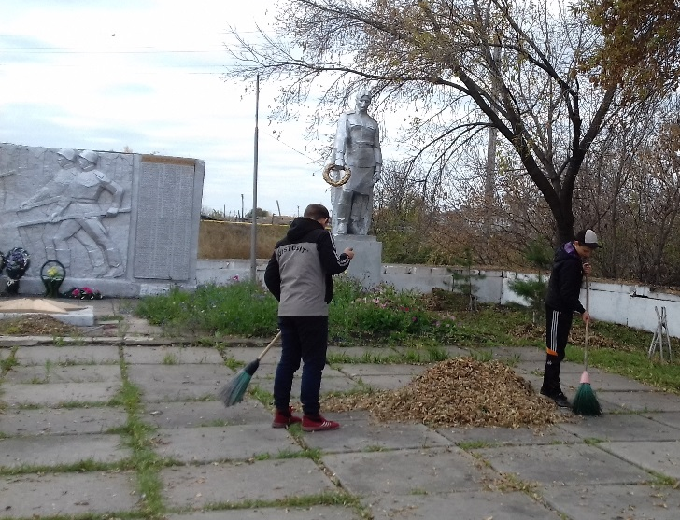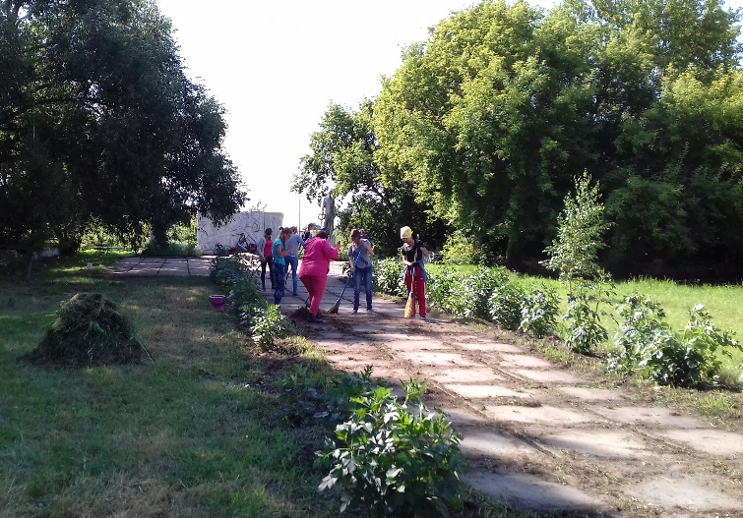
Уборка мусора и сухой травы
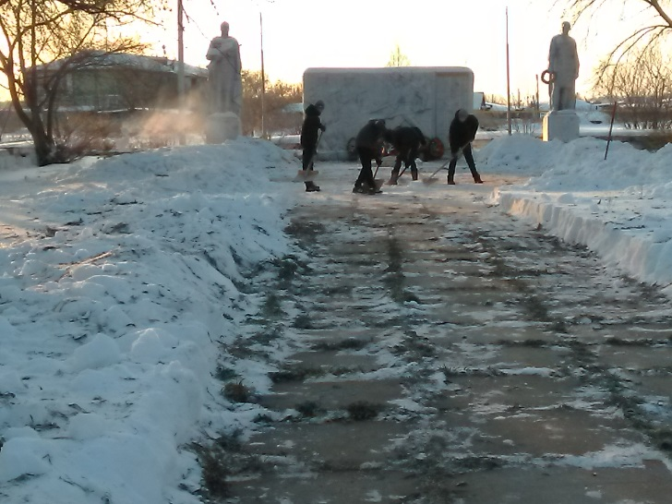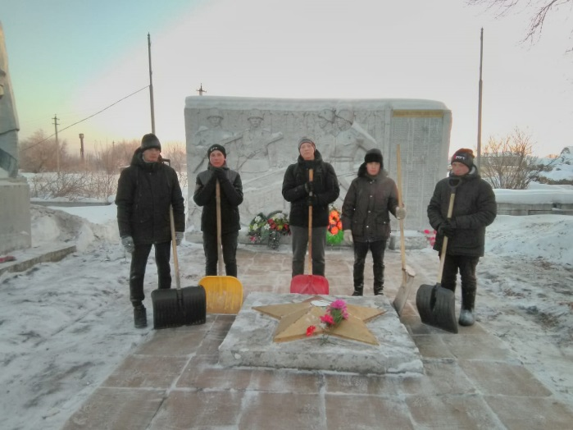
Очистка памятника от снега
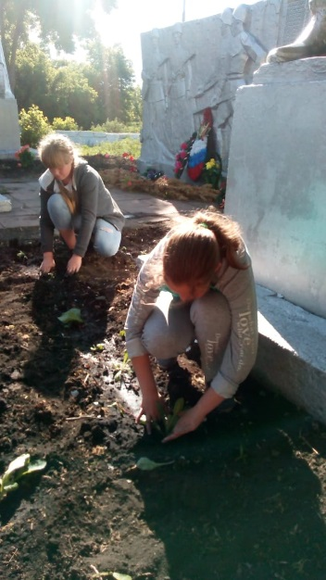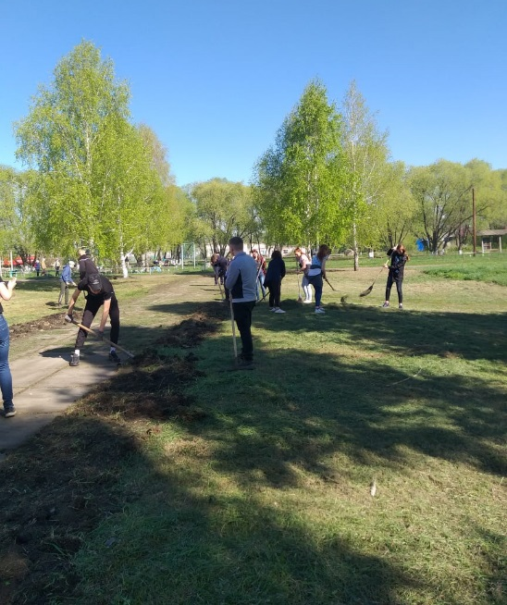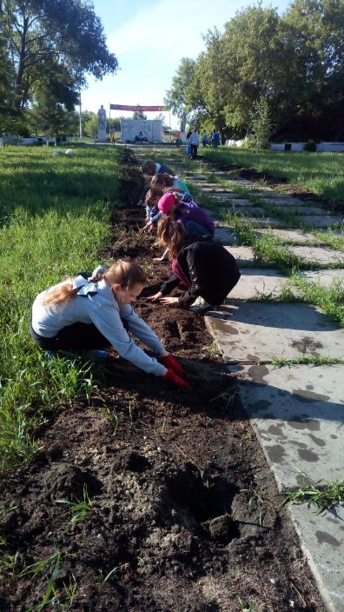Разбивка клумб, посадка цветов
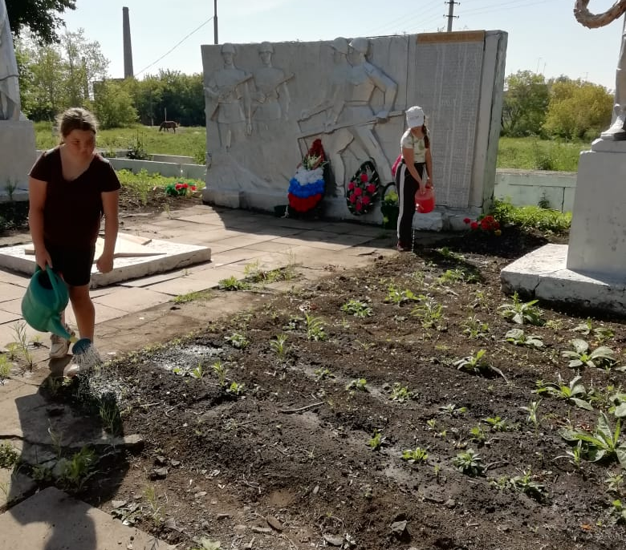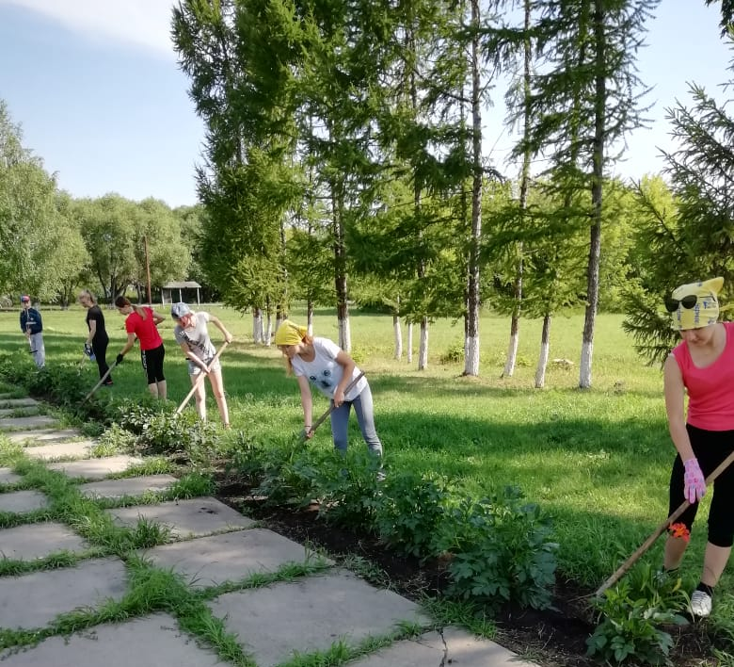
Уход за растениями
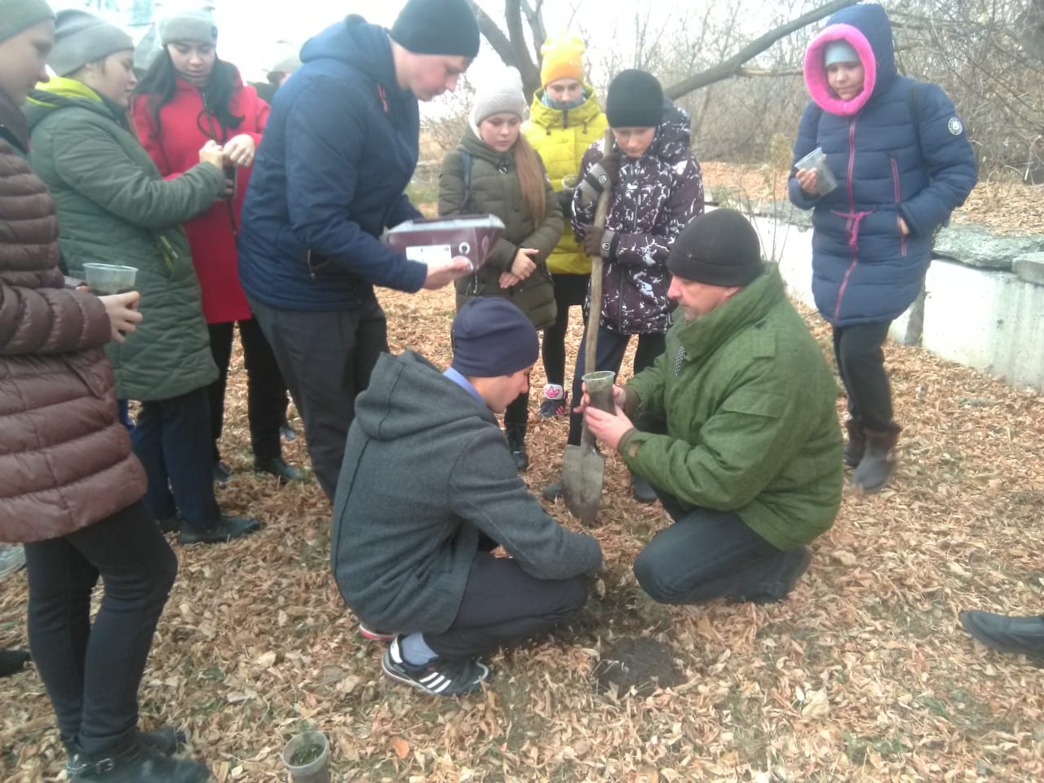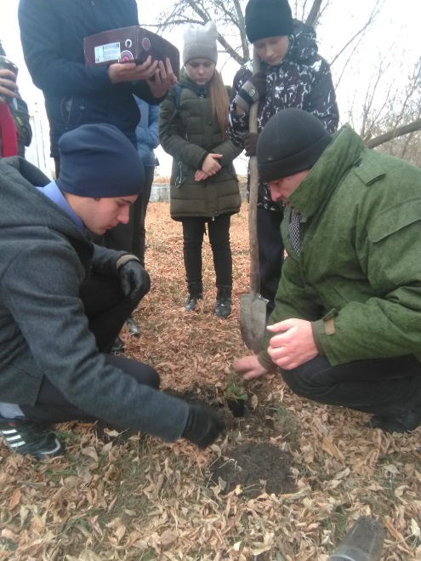
Посадка голубых елей
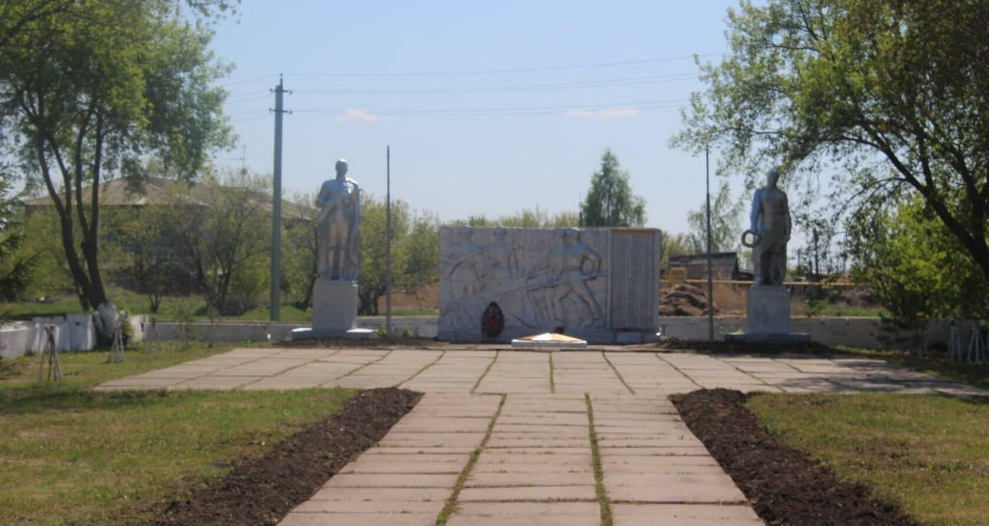
Территория памятника воинам-землякам

Проведение социально-значимых мероприятий

